Министерство науки и высшего образования РФ Пензенский государственный университет Кафедра “Вычислительная техника”

Отчёт
по лабораторной работе №5
по курсу “Методы и средства защиты компьютерной информации”
на тему “ Алгоритмы, применяемые в современных шифр-системах ”
Вариант 18

Выполнили студенты гр. 23ВВИ2:
Пичаев И.А.
Чупраков С.В.

Приняли:
Сорокин А.А.
Деев М.В.

Пенза 2025

Цель: разработать программу, выполняющую алгоритмы, применяемые в современных шифр-системах
Реализовать алгоритмы:
Требования к заданию:
  - Реализовать Функцию Эйлера
  - Реализовать расширенный алгоритм Евклида
  - Реализовать китайскую теорему об остатках.
Общие требования к реализации программного кода:
- Наличие комментариев для описания работы функции и списка параметров обязательно.
- Алгоритм должен быть абстрактен по отношению к реализации. Ваша функция ничего не должна знать о входных параметрах, она должна с ними работать!
- Программа должна поддерживать аргументы командной строки:
  - --mode – указывает режим
- Программа должна поддерживать форматированный вывод

Ход работы.
Была разработана программа, принимающая параметры
  - --mode – указывает режим
  - –number/ residues/ a,b – задаёт число
  - --help – выводит описание работы программы со всеми параметрами командной строки
Описание алгоритмов:
- Функция Эйлера φ(n) определяет количество чисел от 1 до n, взаимно простых с n. Стандартный алгоритм основан на каноническом разложении n = p₁ᵃ¹·p₂ᵃ²·...·pₖᵃᵏ. Значение вычисляется по мультипликативной формуле: φ(n) = n·(1 – 1/p₁)·(1 – 1/p₂)·...·(1 – 1/pₖ). На практике алгоритм начинает с результата R = n, последовательно находит простые делители p числа n и для каждого уникального p заменяет R на R – R/p (или R = R·(p–1)/p). Если после перебора делителей до √n остаток m > 1, то m — простой делитель, и для него выполняется та же операция. Худший случай требует факторизации n. Сложность алгоритма определяется сложностью факторизации и составляет O(√n) при переборе делителей
- Алгоритм находит наибольший общий делитель (НОД) чисел a и b и коэффициенты x, y, удовлетворяющие уравнению ax + by = НОД(a, b). Метод итеративно применяет формулу НОД(a, b) = НОД(b, a mod b), параллельно обновляя коэффициенты. Инициализируются начальные значения (x₁, y₁) = (1, 0), (x₂, y₂) = (0, 1). На каждом шаге вычисляется частное q = a div b, остаток r = a mod b. Коэффициенты пересчитываются: (x, y) = (x₁ – q·x₂, y₁ – q·y₂). Затем значения сдвигаются: a = b, b = r, и обновляются пары (x₁, y₁), (x₂, y₂). Процесс повторяется, пока b ≠ 0. В конце a — НОД, (x₁, y₁) — искомые коэффициенты. Сложность алгоритма — O(log min(a, b)).
Программа обрабатывает целое число или числа и выполняет один из алгоритмов. В случае неправильного ввода параметров, программа предлагает ввести их снова. Реализована обработка ошибок при вводе дублирующийся параметров, параметров с пустым аргументом, некорректных значений параметров.
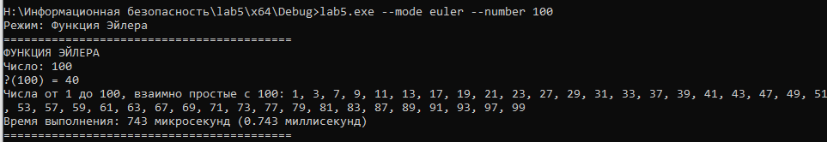
Рис.1 Работа функции Эйлера
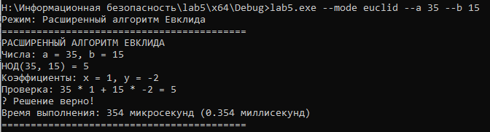
Рис.2 Работа Алгоритма Евклида

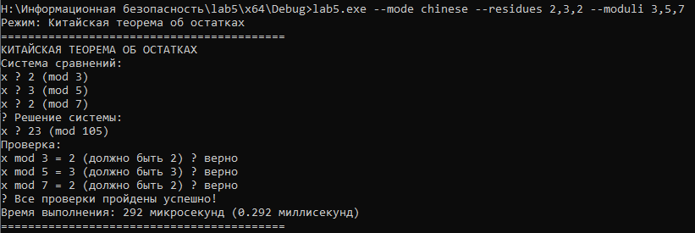
Рис.3 Работа Китайской теоремы

Рис.4 Вывод ошибки.
Вывод: в ходе выполнения работы была разработана программа, успешно выполняющую алгоритмы Евклида, Функции Эйлера и китайской теоремы об остатках. Настроена обработка ошибок с информативными сообщениями для пользователя. Отслеживается время выполнения алгоритмов.

